Муниципальное бюджетное дошкольное образовательное учреждение «Большеигнатовский детский сад комбинированного вида» Большеигнатовского муниципального района Республики Мордовия

Развлечение в младшей группе «Праздник воздушных шаров».

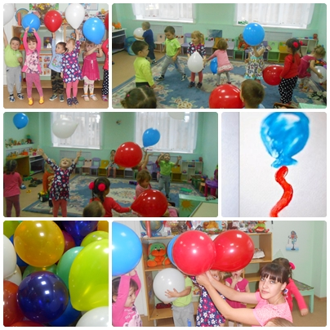

Провела воспитатель

младшей группы:

Кистанова А.В

Развлечение в младшей группе детского сада «Праздник воздушных шаров».
Задачи:
Создать детям радостное веселое настроение; развивать желание общаться между собой в непринужденной обстановке; развивать двигательную активность, любознательность,
Оборудование:
группа украшена разноцветными флажками. Магнитофон, записи весёлой музыки, воздушные шары.

Ход праздника:
Воспитатель:
-Собрались мы здесь все враз
На веселый детский час.
Вот и встретились все вместе,
А начнем наш праздник песней!

(Дети встают в круг и исполняют танец-игру «Паровозик» с остановками).
Воспитатель:
-А сейчас отгадайте загадку:
Я на праздник спешу,
Их за ниточку держу:
Красный, жёлтый, голубой —
Плывут над головой,
Лучше нет для детворы,
Чем воздушные.(ответы детей)
-Правильно, это воздушные шары. Сегодня у нас праздник воздушных шаров.
-А вы хотите, чтобы к нам в гости прилетели воздушные шары? Они к нам обязательно прилетят.
-Какого цвета ваш любимый воздушный шарик?(ответы детей)
-А чтобы шарик полетел, что с ним надо сделать (надуть)
Игра-хоровод «Надуем шар» под музыку «Каравай».
Как на наш веселый праздник
Мы надуем большой шар.
Вот такой вышины…
Вот такой нижины…
Вот такой ужины…
Вот такой ширины…
-А теперь давайте сдуем шарик и снова надуем!

Воспитатель: А теперь поиграем в весёлую игру с шариками

«Ты катись веселый шарик». Дети под музыку передают шарик, напевая слова:
Ты катись веселый шарик
Быстро – быстро по рукам.
У кого веселый шарик,
Назовет тот имя нам!(у кого остановиться шарик называют своё имя)

Игра «Веселый и грустный шарики».
-С веселым шариком мы будем прыгать и смеяться, а с грустным молчать и грустить.

Игра«Достань до шарика».
-Шарик хочет, чтобы вы до него дотронулись, дотянулись. (Шарик привязан к палочке).

Воспитатель: Сейчас я раздам всем листочки и карандаши и вы нарисуете себе самый красивый шарик.
Рисование шариков цветными карандашами под музыку.

Воспитатель - Какие замечательные шарики у вас получились! сказать волшебные слова «трамс-крамс-брамс!»

Дети произносят слова. И в группу кидают воздушные шар. Ребята их ловят.

Праздник заканчивается дискотекой с шарами!

